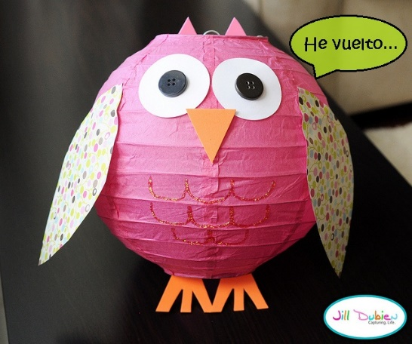
Infos
zum Lichterfest
Wichtig
Donnerstag 08.11.18
16.00 – 19.00 Uhr

Liebe Familie ________________________________________
Schön, dass ihr euch zum Lichterfest angemeldet habt! Anbei einige wichtige Informationen zum Ablauf.
- Die Straße vor der Kita ist von 15.00 Uhr an für Fahrzeuge und zum Parken gesperrt. Dies dient der Sicherheit für die Veranstaltung. Kommen Sie zu Fuß oder Parken Sie bitte an der Durchfahrtsstraße. Die Aufsicht für ihre Kinder obliegt an diesen Nachmittag bei den Eltern.

- Auf das Gelände kommen Sie durch das Tor/ Parkplatz. Der Haustüre ist zu. Der Mehrzweckraum ist wegen der Vorführung geschlossen (kein Durchgang).

- Zur Toilette gelangen Sie von außen durch den Eingang Dschungelelefanten.

- Wir möchten pünktlich um 16.00 Uhr mit dem 1.Teil des Programms starten, damit die Theatervorstellung um 16.30 Uhr beginnen kann. Denken Sie an die Eintrittskarten! Einige Karten sind noch an der „Bude“ erhältlich. Alle U3 Kinder bitte bei der Vorstellung begleiten und auf den Schoß nehmen.

- In diesem Jahr werden wir die Würstchen und Brezeln an unserer Bude verkaufen. Getränke erhalten Sie wie gewohnt vor der Gruppe der Buschtiger. Der Verkauf beginnt um 16.30Uhr (wenn die Kinder in der Theatervorstellung sind).Es gibt Glühwein, Apfelpunsch (alkoholfrei) und Tee (kostenlos).Denken Sie an Kleingeld. Bitte Tassen zurückgeben.

- Ihr Kind hat folgende Laternen/Lichter gebastelt:
_________________________________________________________________________

Diese können Sie ab 18.00 Uhr mitnehmen. Die Laternen/ Lichter werden von den Kolleginnen abgehangen und herausgegeben (Bitte nicht selber wegnehmen!) Bitte lassen Sie die batteriebetrieben Lichter in der Kita (außer den Lichterketten, die Sie selber mitgebracht haben).

- Ab 18.00 Uhr können sich alle Kinder, als kleines Geschenk, einen LED Luftballon vor der Gruppe Dschungelelefanten abholen. Bitte haben Sie Verständnis dafür, dass wir nur einen Ballon pro Kind abgeben können.

Wir freuen uns! Es wird sehr schön. Versprochen!

